PRESSMEDDELANDE
2019-06-18
Fans motionerar när de kollar på sport
Kan det verkligen vara lika jobbigt, eller rättare sagt lika spännande, att titta på sitt favoritlag som att faktiskt spela i laget? Med den frågeställningen har spelbolaget Betsson tillsammans med analysföretaget Aktivitus genomfört en rad experiment. Resultatet visar bland annat att titta på en match med extremt högt engagemang är jämförbart med själv delta på planen i form av puls och energiförbrukning. Det går med andra ord att motionera i soffan med hjälp av spänning.
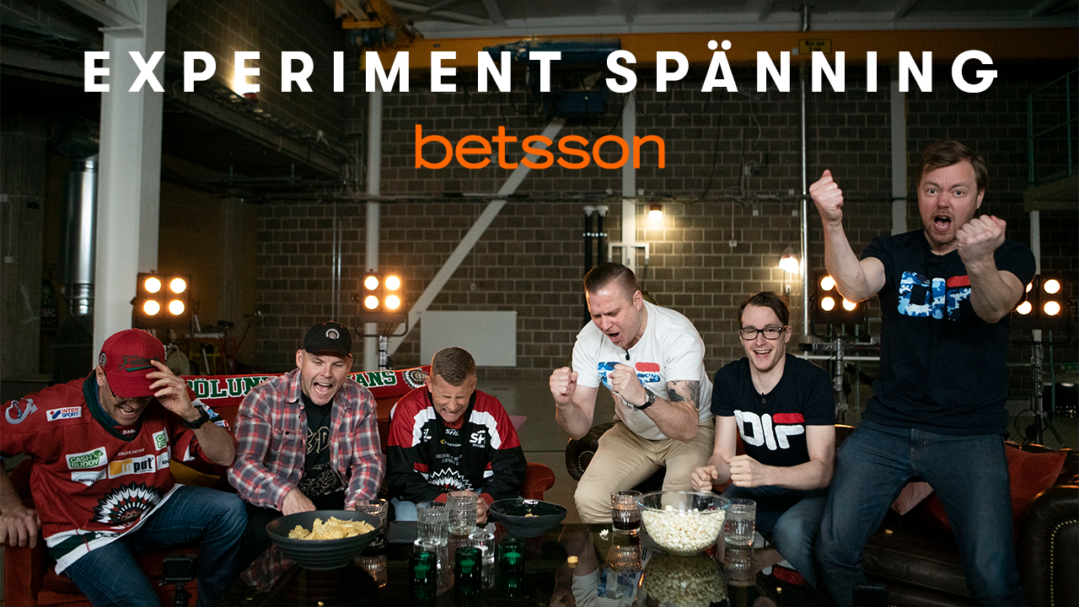

Som supporter av ett lag, oavsett sport, är man väl bekant med extra spännande situationer och ett ständigt nagelbitande genom olidligt jämna matcher. Känslorna som uppstår går nästan att ta på – men vad händer egentligen i kroppen under den tiden?
Analysföretaget Aktivitus har, på uppdrag av Betsson, gjort en rad experiment inom området ”spänning”. I experimentet testade man bland annat att låta sex supportar titta på den fjärde matchen i finalserien mellan Frölunda och Djurgården. Inför matchen placerade man avancerad mätteknik på testpersonerna – på så sätt kunde analytiker följa spänningen i deras kroppar genom data.
Bland annat visade det sig att hockeysupportrarna kom upp i samma puls som spelarna under givna tillfällen. Resultaten ger ett hoppfullt besked till de många sportfans som nu med gott samvete kan anta att de faktiskt närmast genomför ett träningspass genom att kolla på en spännande match.
- Experimentet visar, att titta på en hockeymatch med extremt högt engagemang och med avgörande matchsituationer är jämförbart med att springa eller till och med spela hockey själv. Energiförbrukningen som uppkommer av spänning kan liknas som att gå en promenad. Det går därför att säga att man ”motionerar” när man ser på väldigt spännande matcher med ett högt engagemang, men undvik då helst chips och pizza, säger Johan Hasselmark, Chef på Aktivitus Stockholm

Titta på hockeymatch = vara på planen själv vid extremt högt engagemang
Att titta på hockey i 2,5 h med extremt högt engagemang är detsamma energiförbrukningsmässigt/aktivitetsmässigt som (inträffade under ca 10min i slutet av matchen):
- 5h stående fiske
- 4h Minigolf
- 5h Dart/pilkastning
- 50 min cykel i 30km/h
- 40 min hockey
- 30 min mycket hård löpning
- 60 min hopprep

Ta del av ”Experiment Spänning” här.

För mer information vänligen kontakta:
Robin Olenius, PR-chef på Betsson
robin.olenius@betssongroup.com
+46 76 180 55 43
_______________________________________________________________________________________________
Betsson är ett av Sveriges ledande bolag i spel- och underhållningsbranschen med ett brett utbud av digitala och mobila produkter inom odds, casino och poker. Betsson sätter kundens trygghet främst och ligger i framkant i frågor gällande säkerhet, licensiering och ansvarsfullt spelande. Betsson.com ägs av Betsson AB (publ) som grundades 1963 och som sedan 2000 är noterat på Nasdaq Stockholm, Large Cap List (BETS).

